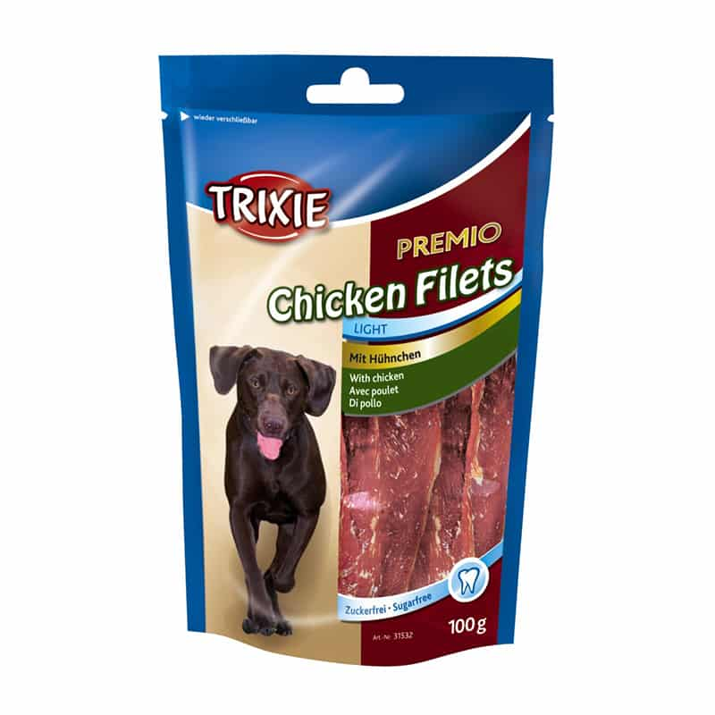
100.000 ₫

Bánh thưởng cho chó vị gà phi lê TRIXIE PREMIO Chicken Filets
Mô tả
Bánh thưởng cho chó vị gà phi lê TRIXIE PREMIO Chicken Filets là thức ăn nhẹ dành cho tất cả giống chó.

Lợi ích chính
- Bánh thưởng cho chó vị gà phi lê TRIXIE PREMIO Chicken Filets bổ sung protein cho thú cưng
- Thiết kế túi zip đóng mở thuận tiện giữ được sự tươi mát và hương thơm của các món ngon trong một thời gian dài
- Không thêm đường và gluten hỗ trợ sức khỏe toàn diện nhất
- Tạo sự thèm ăn cho những chó cưng kén ăn

Thành phần dinh dưỡng
Bánh thưởng cho chó vị gà phi lê TRIXIE PREMIO Chicken Filets bao gồm các thành phần ức gà (65%), tinh bột ngô, glycerin, sorbitol, khoáng chất, 0% thêm đường, không chứa gluten…

70.000 ₫

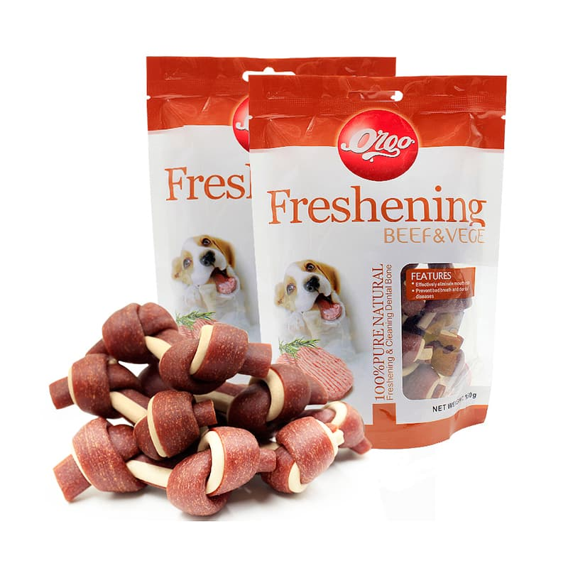
Xương cho chó vị thịt bò Orgo Freshening Beef & Vege
70.000 ₫
Mô tả
Xương cho chó vị thịt bò Orgo Freshening Beef & Vege là thức ăn dinh dưỡng dành cho tất cả giống chó.

Lợi ích chính
- Xương cho chó vị thịt bò Orgo Freshening Beef & Vege có chứa thành phần rau củ tự nhiên cũng với vị thịt bò tạo sự thèm ăn cho thú cưng
- Giảm sự tái tạo các mảng bám trên răng, giúp thơm miệng
- Chất xơ giúp cho hệ tiêu hóa của chó cưng tốt hơn, sự chuyển đổi thức ăn trong dạ dày dễ dàng, tránh bị táo bón
- Xương gặm cho chó vị thịt bò Orgo Freshening Beef & Vege làm hài lòng cả những chú chó kén ăn nhất

Thành phần dinh dưỡng
Xương cho chó vị thịt bò Orgo Freshening Beef & Vege bao gồm thành phần như ngũ cốc, Thịt và Động vật (Gà), Dẫn xuất có nguồn gốc thực vật, Rau, Khoáng chất, Vitamin E, Feroh Sulphate Monohydrate, Zinc Sulphate Monohydrate, Mangan Sulphate Monohydrate, Màu sắc, Hương vị, Chất bảo quản.

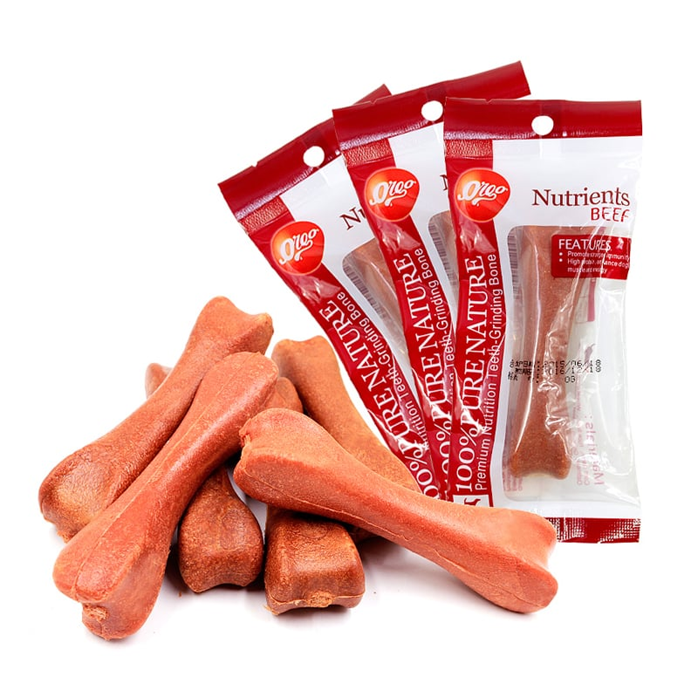
Xương cho chó vị thịt bò VEGEBRAND Orgo Nutrients Beef
25.000 ₫
Mô tả
Xương cho chó vị thịt bò VEGEBRAND Orgo Nutrients Beef dành cho các giống chó có kích thước trung bình có chứa vị thịt bò.

Lợi ích chính
- Hiệu quả dinh dưỡng cao tăng cường thể chất, bổ sung canxi
- Răng nướu chắc khỏe, giảm hình thành mảng bám cao răng và làm sạch răng
- Sản phẩm xương gặm có thể sử dụng cho ăn trực tiếp hoặc cũng có thể làm đồ ăn thưởng cho chú chó của bạn
- Xương cho chó vị thịt bò VEGEBRAND Orgo Nutrients Beef sử dụng thịt bò tươi ngon, có lượng protein cao, có hiệu quả thúc đẩy cơ thịt, bổ sung năng lượng
- Sản phẩm vị thịt bò, có chứa đầy đủ vitamin B6, có thể tăng cường khả năng miễn dịch
- Thúc đẩy việc hợp thành và chuyển hóa Protein, từ đó hỗ trợ phục hồi thể trạng yếu hoặc sau khi bị bệnh
- Thiết kế hình xương có thể đáp ứng tập tính nhai của những chú chó, mát-xa răng hiệu quả, nướu chắc khỏe, nâng cao khả năng nhai của chó

Thành phần dinh dưỡng
Protein ≥ 18%, Lysine ≥ 0.3%, Bột tro ≤ 5%, Chất xơ ≤ 5%, Hàm lượng nước ≤ 15%, Muối 0.3-1.5%.
Xương cho chó vị thịt bò VEGEBRAND Orgo Nutrients Beef được kiểm soát nghiêm ngặt các nguyên liệu tự nhiên từ những nguyên liệu tươi ngon, không chứa Hoocmon và chất kháng sinh, trước khi chế biến, kiểm tra các tiêu chuẩn lý hóa như protein, chất béo, tiêu chuẩn sinh vật như chất vi sinh, hợp lí mới bắt đầu tiến hành sản xuất. Sản phẩm hình xương giàu chất dinh dưỡng được chế biến từ thịt bò tươi ngon chất lượng ngon, giàu vitamin và protein, có thể tăng cường thể chất cũng như làm sạch răng.
- Thịt bò chất lượng tốt.
- Lượng Protein cao.
- Giàu nguyên tố vi lượng
- Sử dụng Gelatin thực phẩm
- Không có chất bảo quản, chất kích thích ăn, sắc tố.
- Tuyệt đối không cho chất hóa học.

Hướng dẫn cho ăn
Kích thước | Lượng dùng mỗi ngày
Chó con | 1 cái/ngày
Chó kích thước nhỏ | 1-2 cái/ngày
Chó kích thước trung bình | 3-4 cái/ngày
Chó kích thước lớn | 4-6 cái/ngày
Kiểm tra nghiêm ngặt phù hợp với tiêu chuẩn FDA Hoa Kỳ.

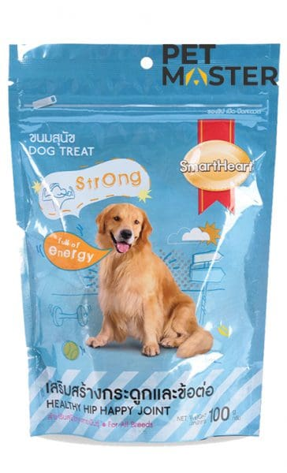

Bánh snack SmartHeart 100g giúp hông & khớp chắc khoẻ cho chó

20,000VNĐ
- Thành phần chính :Bột mỳ, bắp, thịt gia cầm, đậu nành giàu chất béo, hạt lanh, mỡ gà, xenlulo tự nhiên, vitamin và khoáng chất, chất chống oxy hóa, Glucosamine Hydroch, Chondroitin Sulfate…
- Thức ăn cho chó snack smartheart làm chậm sự lão hóa phần khớp và duy trì sự linh động của khớp, vì thế chú chó của bạn ngày càng khỏe mạnh và nhanh nhẹn .

\

